令和元年（２０１９年）１２月（総務部）
奨 学 金 通 信（№７）
申し込みをされる際は確認の上、奨学金係までご連絡ください。
☆応募される場合は、締切日までに応募または提出してください。
給付型
アフラック小児がん経験者・がん遺児奨学金制度

【対象者】 １. 小児がん経験者
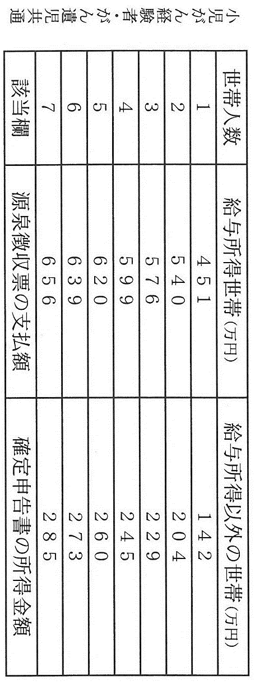
①１８歳未満で小児がんを発症した小児がん経験者で経済的な理由により援助を必要とする者
②２０２０年４月時点において高等学校等に在学予定の者
③奨学金申請時における前年度の世帯の収入または所得が下記の上限を超えない者
２. がん遺児
①「がん」により主たる生計維持者を失った遺児で、経済的な理由により援助を必要とする者
②２０２０年４月時点において高等学校等に在学予定の者
③奨学金申請時における前年度の世帯の収入または所得が下記の上限を超えない者
④直近の学習成績が評定平均値３．５（５段階評価）以上の者、または特定の分野において全国あるいは都道府県レベルで優れた実績のある者（全国大会出場等）

【給付額】 月額２０，０００円 ※他の奨学金との併用可
【給付期間】 高等学校在学中の期間（正規の最短修業期間以内）
【採用人数】 全国で３０名程度
※校内締め切り
２０２０年 ２月１４日（金）
【募集期間】 ２０２０年２月末日（消印有効）まで
【問い合せ先】 公益財団法人がんの子どもを守る会
奨学金担当 工藤 様 （電話）０３－５８２５－６３１１
（ホームページアドレス） http://www.ccaj-found.or.jp/（公益財団法人がんの子どもを守る会）
https://www.aflac.co.jp/（アフラックオフィシャルホームページ）

裏面に「交通遺児育英会奨学金」の案内があります。

交通遺児育英会奨学金（在学）
貸与型
【貸与額】月額２万円、３万円、４万円から選択
入学一時金20､40､60万円より選択（1回のみ）※１年生時限り

【申込条件】保護者等が道路における交通事故で死亡、もしくは著しい後遺障害で働けないため、教育費に困っている家庭で、応募者が生まれる前に保護者が後遺障害となった場合を含む。
- 保護者の収入基準（以下、家族数で異なりますが、３人世帯の目安です）
・給与所得者 ７８０万円（源泉徴収票の支払金額）以下
・給与所得者以外 ３６０万円（所得証明書の所得金額）以下
・遺族年金や障害年金は考慮しません
② 著しい障害の程度
・自動車損害賠償保障法施行令別表第１及び別表第２の第１級から第７級、または、
身体障害者福祉法（身体障害者手帳）の第１級から第４級
③ 一人の奨学生への貸与期間・貸与総額の上限は９年間・８１２万円

【受付期間】～令和２年１月３１日（金）まで
※校内締め切り 令和２年１月１７日（金）
【その他】他の奨学金と併用可
【問い合せ先】公益財団法人 交通遺児育英会 奨学課
TEL:０３－３５５６－０７７３（直通）、０１２０－５２１２８６（フリーダイヤル）
受付時間：平日９：００～１７：３０
交通遺児育英会奨学金（予約）
貸与型
【貸与額】月額４万円、５万円、６万円から選択（卒業まで変更不可）
入学一時金40､60､80万円より選択（一回のみ）
※進学準備金として、入学一時金を高校３年時に貸与可能

【申込条件】保護者等が道路における交通事故で死亡、もしくは著しい後遺障害で働けないため、教育費に困っている家庭で、応募者が生まれる前に保護者が後遺障害となった場合を含む。
① 令和２年度に「大学または短大」もしくは「専修学校」に進学を希望している生徒
※「大学または短大」と「専修学校」では募集要項の様式が異なります。
② 保護者の収入基準（以下、家族数で異なりますが、３人世帯の目安です）
・給与所得者 ９４０万円（源泉徴収票の支払金額）以下
・給与所得者以外 ５２０万円（所得証明書の所得金額）以下
・遺族年金や障害年金は考慮しません
③ 著しい障害の程度
・自動車損害賠償保障法施行令別表第１及び別表第２の第１級から第７級、または、
身体障害者福祉法（身体障害者手帳）の第１級から第４級
- 一人の奨学生への貸与期間・貸与総額の上限は９年間・８１２万円

【受付期間】～令和２年１月３１日（金）まで ※第２次募集分です。
※校内締め切り 令和２年１月１７日（金）
【その他】他の奨学金と併用可
【問い合せ先】公益財団法人 交通遺児育英会 奨学課
TEL:０３－３５５６－０７７３（直通）、０１２０－５２１２８６（フリーダイヤル）
受付時間：平日９：００～１７：３０

